Naar de winkel:

Oefeningen over het kassaticket

Doelen
Ontwikkelingsdoelen OV2:

- Wonen.
  - huishoudelijk dagelijks leven
46. De jongere doet boodschappen.
47. De jongere beheert zijn budget.

4. Overkoepelende ontwikkelingsdoelen.
4.4. Numerieke ontwikkeling
155. De jongere gebruikt numerieke informatie.
4.5. Talige ontwikkeling
159. De jongere gebruikt talige informatie.

De leerling kan een kassaticket analyseren. Hij weet welke informatie erop staat. Hij kan verschillende elementen op het kassaticket benoemen (data-uur-plaats-duurste/goedkoopste product-betalingsmethode-totaalprijs).

De leerling heeft zicht op zijn/haar inkopen. Hij/zij kan een ticket analyseren, zo weet de leerling wanneer hij/zij mogelijks opgelicht wordt en kan ingegrepen worden.

Inhoudstafel
Herhaling: het kassaticket
- En nu zelf aan de slag
- Zelf kassaticket zoeken
- Woordenzoeker: Naar de winkel

Beste leerlingen,
In deze bundel gaan we de leerstof rond het kassaticket nog even opfrissen. We starten met een kleine herhaling. Daarna gaan jullie zelf aan de slag met enkele oefeningen. De kastickets van grootwarenhuizen (bv. Spar, Colruyt, Lidl, Aldi…) zien er van vorm soms wat anders uit, maar ze bevatten steeds dezelfde informatie, zoals het aantal artikels, totaalbedrag, betaalmiddel (bv. geld/bankkaart)....
Herhaling
- In welke winkel kreeg ik dit ticket?
- Spar Express (bovenaan het ticket)
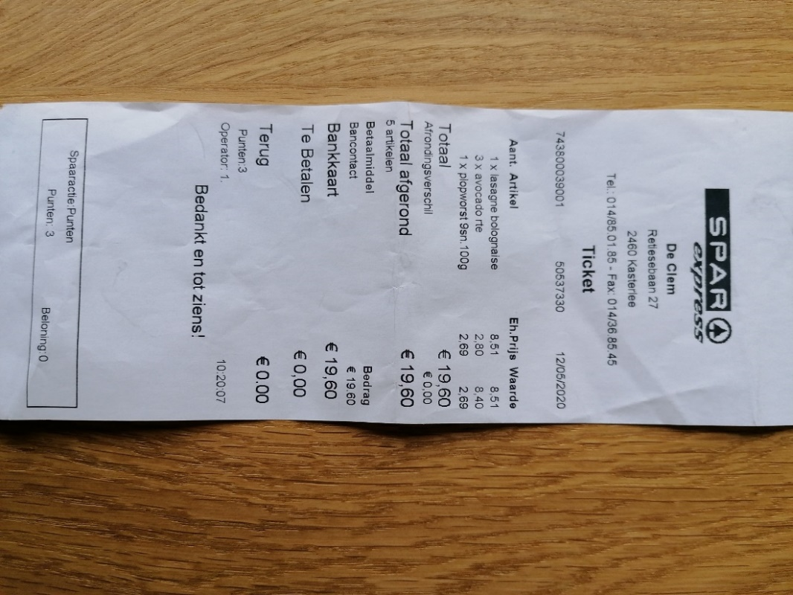
- Wat is het adres van deze winkel?
- Retiesebaan 27, 2460 Kasterlee

- Hoeveel moest de klant betalen?
- €19,60

- Hoe heeft de klant betaald?
- Met de bankkaart (Dit staat bij betaalmiddel)

- Hoeveel artikelen heeft de klant gekocht?
- 5 artikelen

- Wat is de duurste aankoop op het ticket?
- Lasagne bolognaise (€8,51)

- Wat is het goedkoopste product op de rekening?
- Plopworst (€2,69)

- Hoeveel kost 1 avocado?
- 1 avocado = €2,80 (We kijken dan bij Eh. Prijs: Dit is de prijs voor 1 exemplaar)

- Hoeveel kosten dan 2 avocado’s?
- 1 avocado = €2,80 €2,80 X 2 = €5,6

- Op welke datum is de klant naar de winkel geweest?
- 12/05/2020 (bovenaan rechts)

- Om hoe heeft de klant afgerekend?
- 10:20u (onderaan rechts)
- En nu … zelf aan de slag! Je kiest 1 van de 2 tickets. Los de vraagjes op die bij dat ticket horen!

- In welke winkel kreeg de klant dit ticket?
- …………………………………….
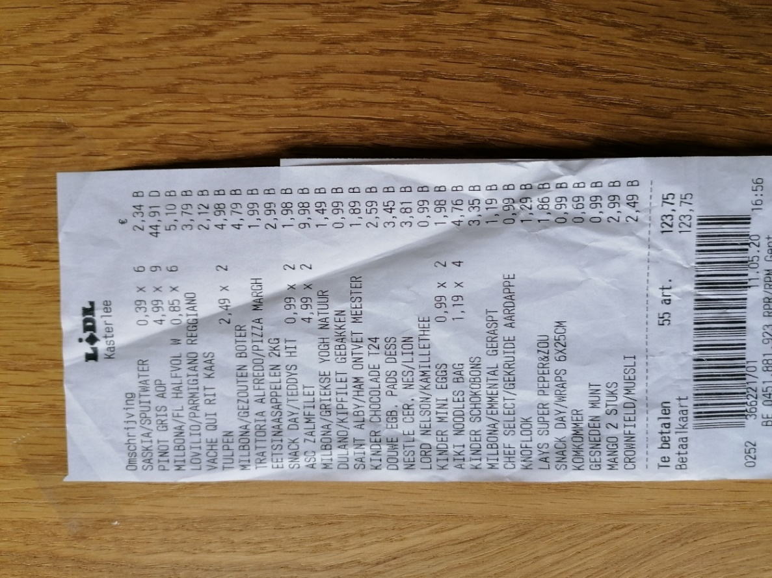
- In welke gemeente ligt deze winkel?

- ……………………………………

- Hoeveel moest de klant betalen?

- ……………………………………

- Hoe heeft de klant betaald?

- ……………………………………

- Hoeveel artikelen heeft de klant gekocht?

- ……………………………………

- Wat is de duurste aankoop op het ticket?
- ……………………………………

- Om hoe laat heeft de klant afgerekend?
- ……………………………………

- Wat is het goedkoopste product op de rekening?

- ……………………………………

- Hoeveel kost 1 boeket tulpen?

- ……………………………………

- Hoeveel kost 1 zalmfilet?

- ……………………………………

- Op welke datum is de klant naar de winkel geweest?
- ……………………………………
- In welke winkel kreeg ik dit ticket?
- …………………………………….
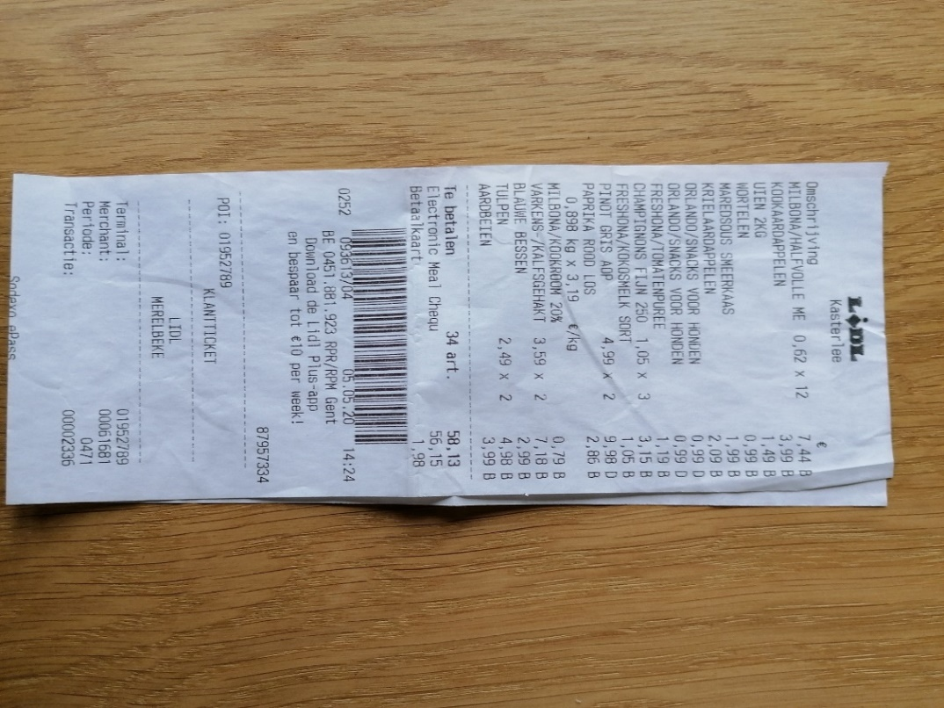
- In welke gemeente ligt deze winkel?

- ……………………………………

- Hoeveel moest de klant betalen?

- ……………………………………

- Hoe heeft de klant betaald? (OPGELET: een speciaal geval)

- ……………………………………

- Hoeveel artikelen heeft de klant gekocht?

- ……………………………………

- Wat is de duurste aankoop op het ticket?
- ……………………………………

- Om hoe laat heeft de klant afgerekend?
- ……………………………………

- Wat is het goedkoopste product op de rekening?

- ……………………………………

- Hoeveel kost 1 bakje fijne champignons (250g)?

- ……………………………………

- Voor welk huisdier heeft de klant eten gekocht?

- ……………………………………

- De klant heeft 2 soorten fruit gekocht Welke?

- ……………………………………

- Op welke datum is de klant naar de winkel geweest?
- ……………………………………

- Vraag aan je ouders om een rekening bij te houden. Of ga mee winkelen en houd de rekening goed bij. Dit kasticket plak je op de laatste pagina. Je mag ook een foto nemen van deze rekening en die doorsturen via Whatsapp of mail naar de juf (eline.hendrickx@vibo-dering.be).
Beantwoord dan de volgende vragen:
- In welke winkel heb je dit ticket gekregen?
- …………………………………….

- In welke gemeente ligt deze winkel?

- ……………………………………

- Hoeveel moest je betalen?

- ……………………………………

- Hoe heb je betaald?

- ……………………………………

- Hoeveel artikelen heb je gekocht?

- ……………………………………

- Wat is de duurste aankoop op je ticket?

- ……………………………………

- Om hoe laat heb je afgerekend?

- ……………………………………

- Wat is het goedkoopste product op je rekening?

- ……………………………………

- Op welke datum is de klant naar de winkel geweest?

- ……………………………………

- Woordzoeker: Naar de winkel

Zoek minstens 10 van onderstaande woorden in de woordzoeker.
Zoek van links naar rechts ( en ) , van boven naar beneden (↑en ↓) en diagonaal (↙↘↗↖). Duid deze woorden aan met een pen/markeerstift.

U | E | D | N | E | I | D | E | B | L | E | K | N | I | W | P | N | W
G | W | R | C | W | H | E | R | V | S | N | O | E | P | G | O | E | D
P | F | E | P | I | O | R | T | P | U | V | Z | B | U | I | S | C | B
B | U | W | B | N | F | S | T | Z | G | L | E | I | T | W | R | I | V
W | T | K | A | K | D | V | L | J | I | T | N | Y | I | O | U | E | Z
G | K | N | B | E | L | O | O | L | A | K | L | N | C | Y | R | R | U
V | A | E | Y | L | E | J | C | L | O | R | K | M | E | V | H | E | I
Y | S | R | P | A | G | S | E | P | S | E | S | Y | A | Q | P | C | V
F | S | U | R | F | L | N | E | J | L | P | Y | L | G | N | S | L | E
D | A | S | O | D | E | N | S | K | B | C | D | N | R | R | Q | A | L
E | T | G | D | E | S | L | A | N | A | A | A | X | F | O | K | M | P
E | I | N | U | L | S | R | A | S | T | X | I | R | Y | X | J | E | R
G | C | I | C | I | I | N | H | U | I | R | U | I | F | D | T | F | O
W | K | N | T | N | W | C | M | C | X | I | L | B | P | Y | C | O | D
A | E | E | E | G | N | D | Y | H | T | X | H | P | N | Q | W | L | U
R | T | P | N | T | O | T | A | A | L | B | E | D | R | A | G | D | C
E | D | O | N | E | P | P | A | H | C | S | D | O | O | B | J | E | T
N | U | B | A | N | K | K | A | A | R | T | L | M | D | Q | V | R | S

BABYPRODUCTEN RECLAMEFOLDER
BANKKAART SNOEPGOED
BETALEN TOTAALBEDRAG
BOODSCHAPPEN VERVALDATUM
CASH WINKELAFDELING
DEEGWAREN WINKELBEDIENDE
FRUIT WINKELKAR
INKOPEN WISSELGELD
KASSATICKET ZUIVELPRODUCT
OPENINGSUREN

VEEL SUCCES!

